**初次扫描小程序**

1. **引导页**



1. **选观众**

**未注册状态：进去手机验证页**

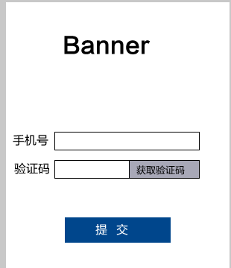

1. **手机验证成功**
2. **往届已注册用户：更新openid，本地缓存Openid，跳转到系统Home页。**

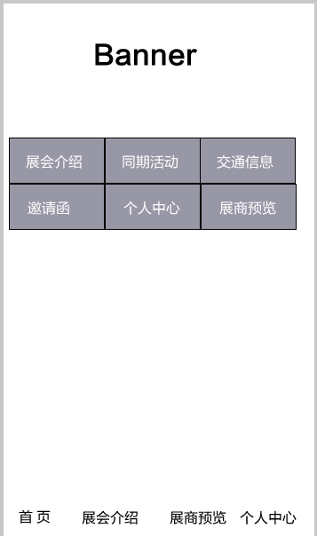

1. **往届未注册用户：存储openid,跳转到个人信息提交页**

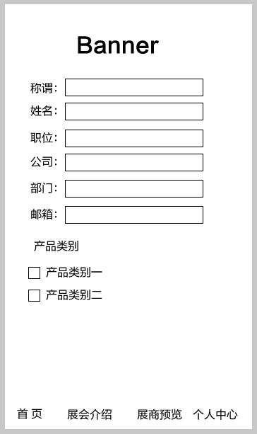

**提交完成，提示注册成功，进Home页。**

1. **展会介绍**

**简单的文字加图片介绍，通过PC端在后台编辑。**

1. **同期活动**
2. **只能文字显示的**

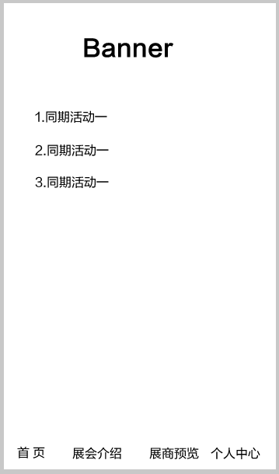

1. **可能选择勾选报名的**

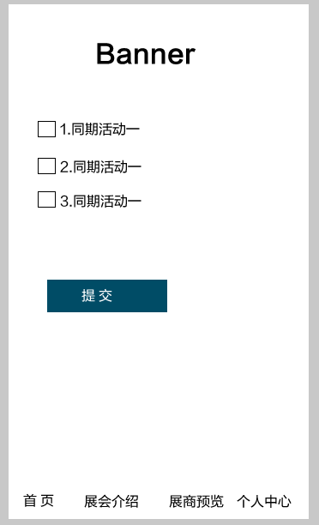

1. **交通路线**

**文字型的。 如果能做成跳到百度，高德地图会更好一些。**

1. **邀请函**

**这栏可以扩展成邀请成功有积分。或者邀请多少个可以换礼品。**

1. **个人中心**

**a. 有入场二维码。 可以在现场换领胸卡，或者直接扫描入场。**

**b. 个人资料修改**

**c. 个人展商收藏**

**d. 个人邀请成功记录**

1. **展商预览**

**展商的介绍，下面会有定位和收藏按钮**

